

**Sistema para el Control de los Registros de Historias Clínicas de los Pacientes del Cardiólogo/Internista Dr. Félix Montaño**

“Crystal Clear”

Manual de Usuario Asistente

Versión: 0100

Fecha: 12/07/2021

[V.01.00]

HOJA DE CONTROL

|  |  |  |  |
| --- | --- | --- | --- |
| **Organismo** | Consultorio del Dr. Félix Montaño | | |
| **Proyecto** | Sistema para el Control de los Registros de Historias Clínicas de los Pacientes del Cardiólogo/Internista Dr. Félix Montaño “Crystal Clear” | | |
| **Entregable** | Manual de Usuario | | |
| **Autor** | Mirla Montaño | | |
| **Versión/Edición** | 01.00 | **Fecha Versión** | 12/07/2021 |
| **Aprobado por** |  | **Fecha Aprobación** |  |
|  |  | **Nº Total de Páginas** |  |

REGISTRO DE ELABORACION

|  |  |  |  |
| --- | --- | --- | --- |
| **Versión** | **Motivo de Elaboración** | **Responsable del Manual** | **Fecha de Creación** |
| 01.00 | Versión inicial | Mirla Montaño | 12/07/2021 |
|  |  |  |  |
|  |  |  |  |

CONTROL DE DISTRIBUCIÓN (USUARIO A QUE SE DISTRIBUIRA)

|  |
| --- |
| **ROLES Y FUNCIONES** |
| Usuario Médico – Dr. Félix Montaño (Médico del Consultorio) |
| Usuario Asistente – Mirla Garavan (Asistente Principal) |
| Usuario Asistente – Carlos Gonzalez (Asistente Secundario) |
| Usuario Administrador – Mirla Montaño (Programadora del Sistema) |
|  |

1 DESCRIPCIÓN DEL SISTEMA 4

1.1 Objeto 4

1.2 Alcance 4

1.3 Funcionalidad 4

2 MAPA DEL SISTEMA 5

2.1 Modelo Lógico 5

2.2 Navegación 7

3 DESCRIPCIÓN DEL SISTEMA 8

4 Preguntas Más Frecuentes 34

5 GLOSARIO 35

# DESCRIPCIÓN DEL SISTEMA

## Objeto

El propósito de este documento es el de guiar al usuario final durante el uso del Sistema para el control de los registros de historias clínicas de los pacientes del cardiólogo/internista Dr. Félix Montaño “Crystal Clear”

## Alcance

Este documento cubre las interacciones con el sistema “Crystal Clear” de los usuarios de nivel “Asistente”, “Médico” y “Administrador”

## Funcionalidad

La funcionalidad de este sistema es el de gestionar los Pacientes, Historias Clínicas y Citas Médicas del Consultorio del Dr. Félix Montaño.

# MAPA DEL SISTEMA

## Modelo Lógico

El sistema se ejecuta en una computadora con Sistema Operativo Windows, y se

maneja mediante una interfaz gráfica de usuario.

**1. Módulo de acceso:** donde los usuarios deberán ingresar su nombre de usuario y contraseña, para así poder acceder a las funcionalidades del sistema según su nivel de acceso y autorización dentro de su perfil de usuario. La contraseña podrá ser recuperada mediante preguntas secretas de seguridad si es necesario.

**2. Módulo de registro:** en este se realizará el ingreso de los datos de los pacientes al sistema por parte del asistente o el médico, este llevara campos clave como nombre y apellido del paciente, cedula de identidad, fecha de nacimiento, sexo, peso, talla, código de historia clínica, enfermedades que padece, médico tratante, tratamientos médicos actuales, tipo de sangre) La entrada de los datos es a través del teclado.

**3. Módulo de procesos:** este constará de tres submodulos, el primero será el de citas médicas, donde se manejara las fechas disponibles, tipo de consulta, fecha de última consulta, y fecha de próxima consulta. Segundo, el apartado de historias clínicas electrónicas, en esta el médico especialista incorporara la información que recopilo durante la consulta médica a la historia clínica del respectivo paciente. Este contará con un apartado donde se manejará el archivo muerto, historias de pacientes que fallecieron o ya no estarán en uso, este archivo muerto solo puede ser accedido por el usuario médico. Tercero, el apartado de diagnóstico y tratamiento del paciente, donde se guardaran y se podrán generar las ordenes y recetas médicas, además de registrar el diagnostico de dicho paciente.

**4. Módulo de reportes:** donde el medico podrá consultar reportes según enfermedades, tratamientos, sexo e intervalos de tiempo. Dichos reportes podrán ser visualizados mediante la pantalla, o impresos.

**5. Módulo de seguridad:** en este se incluirá las pistas de auditoria del sistema con filtros de eventos en general, junto con sus respectivas fechas y usuarios. Desde este módulo se realizarán los respaldos y restauración de base de datos, así como la creación de usuarios.

**6. Módulo de ayuda:** este contará con un manual de usuario que permitirá instruir al personal autorizado instruirse respecto a las funcionalidades operativas del sistema, y como hacer un uso adecuado del mismo.

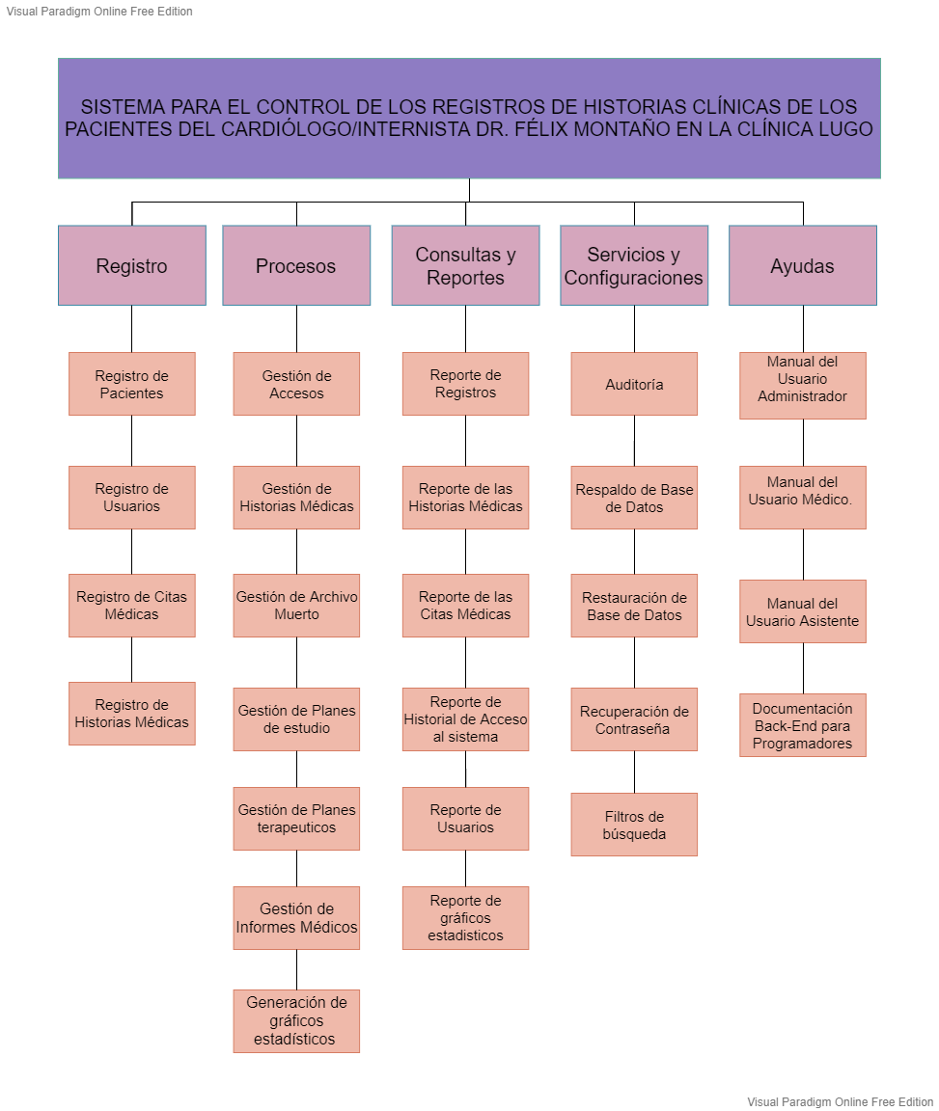

## Navegación

# DESCRIPCIÓN DEL SISTEMA

Este es el entorno de integración entre el usuario y el software, es decir, la única forma de que el usuario pueda utilizar las funciones y especificaciones que ofrece el software. Por lo tanto, el desarrollador de la interfaz se tiene que asegurar de que el proceso de interacción se pueda ejecutar de manera fácil e intuitiva y que el usuario pueda ejecutar las acciones que quiera dependiendo de las limitaciones del software. Hay que tener en cuenta de que el desarrollador debe hacerlo lo más simple posible, ya que si la interfaz fuese compleja, entonces el usuario no vea que el mismo pueda ser de utilidad y que no le facilite las actividades.

El diseño de la interfaz contiene la distribución de los menús en la parte izquierda de un formulario, de manera que estos estén accesibles en todo momento. Dicho menú se puede minimizar o expandir. Para este sistema, las pantallas que conforman el sistema están representadas principalmente por formularios de entrada de datos, con diseño de Winforms, sencillos e intuitivos. Para el diseño que apoya el desarrollo de esta aplicación el menú tendrá las opciones habilitadas o deshabilitadas de acuerdo a los niveles de permiso que posea el usuario. A continuación se presenta las pantallas de menú principal en el formulario de Inicio.

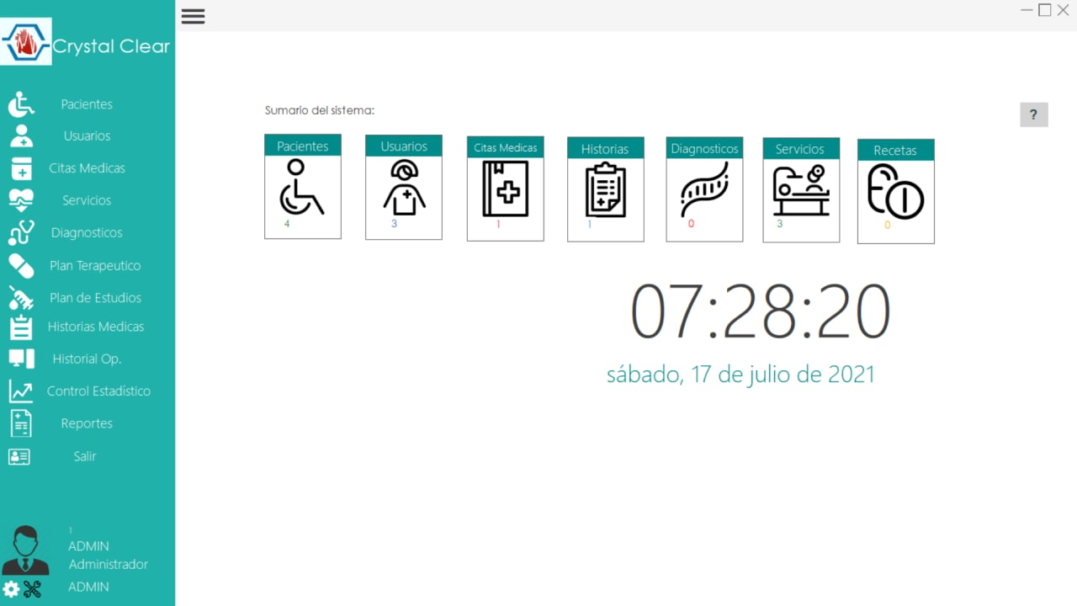

## Subsistema 1: Registro

1. **Graficas del sistema**

**Módulo de pacientes**

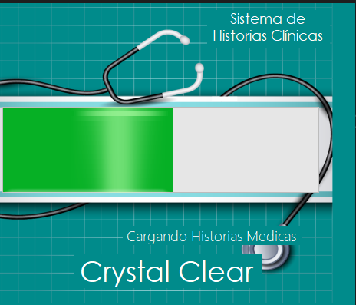

**Grafica Nº1. Ventana de carga**

En la gráfica Nº1 podemos mostrar la interfaz de la barra de progreso para dar inicio al sistema, con el título de la empresa.

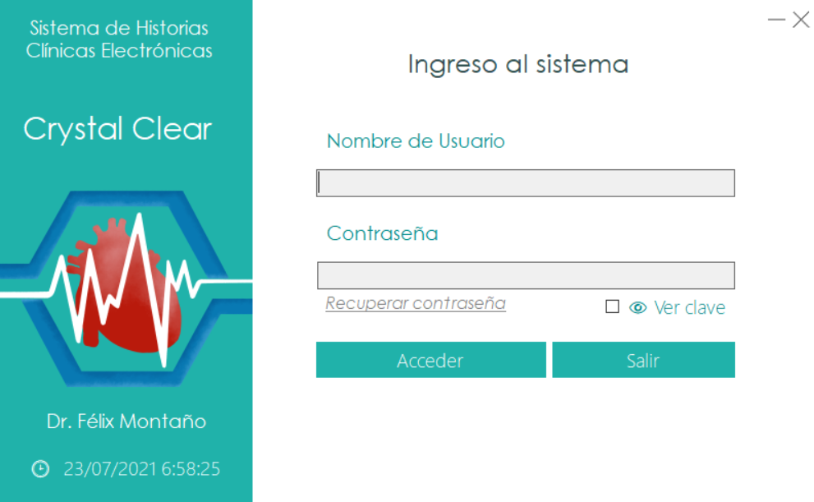

**Grafica Nº2. Ventana de acceso**

En la gráfica Nº2 se requiere que el usuario introduzca sus credenciales, puede ser un administrador o la secretaria, de forma que acceden en función de los privilegios a las funciones del sistema. En el caso que el usuario introduzca datos erróneos le saldrá el siguiente aviso.

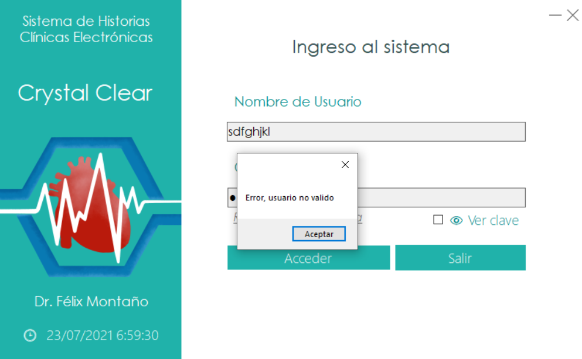

**Grafica Nº3. Datos Inválidos**

Una vez ingresadas las credenciales correctamente, se redigira a la siguiente pantalla:

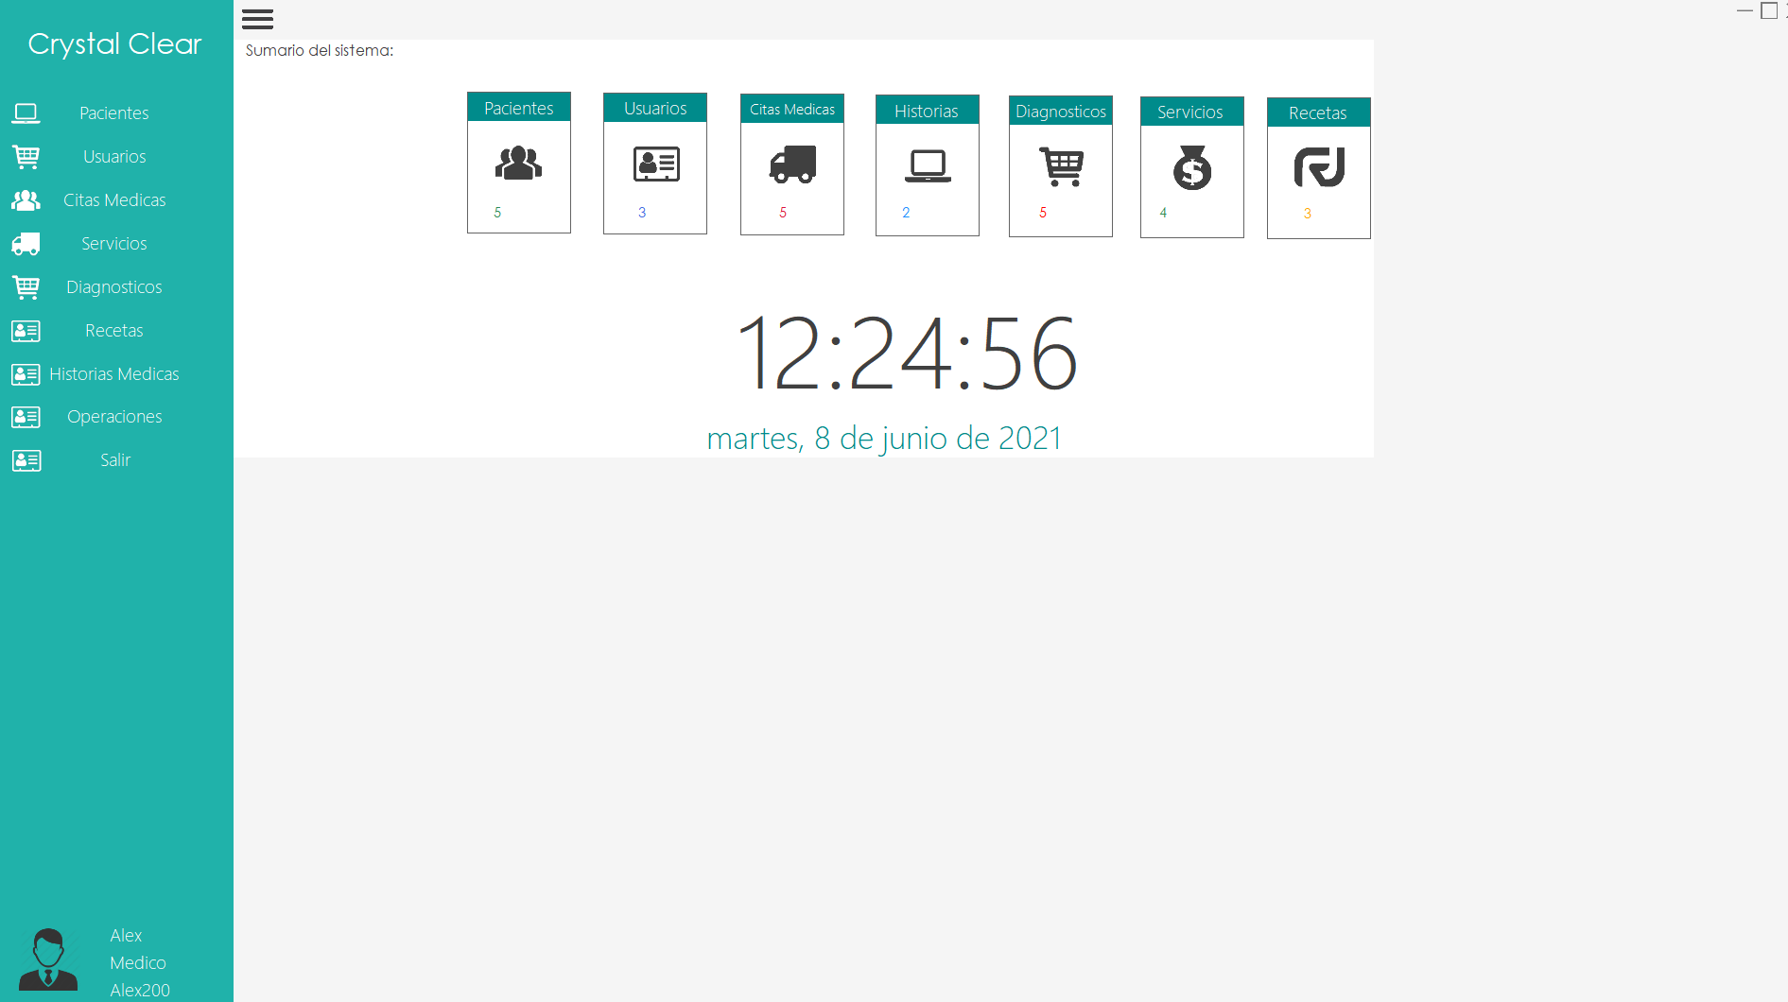

**Grafica Nº4. Menú Principal**

Según el acceso del usuario, tendrá habilitado los módulos correspondientes, si entras como médico, puede ingresar a todos las funciones del sistema, en caso de ser secretaria, solo puede acceder a los registros de pacientes y citas, el menú principal muestra quien es el usuario que está activo actualmente.

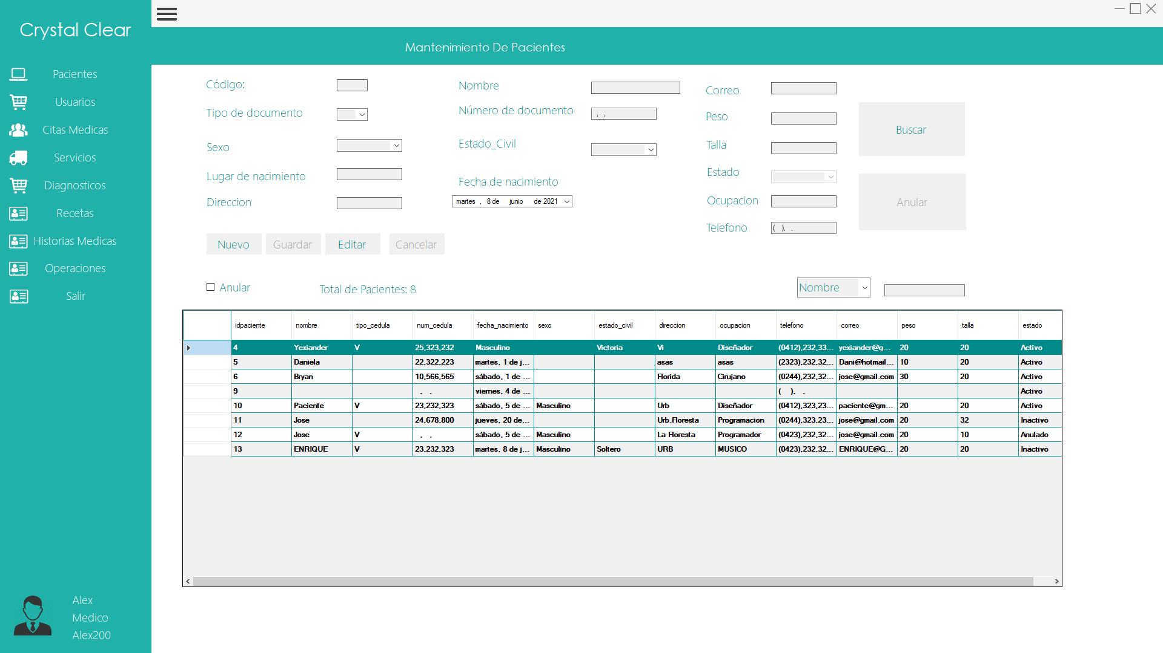

**Grafica Nº5. Pacientes**

En el módulo de pacientes se muestran los campos para registrar a los pacientes, el código, tipo de documento, sexo, dirección, nombre, numero de documento, estado civil, fecha de nacimiento, correo, peso, talla, estado, ocupación y teléfono, se puede ver su listado, el total de pacientes disponibles, el filtro de búsqueda y las operaciones de insertar, editar, guardar, cancelar, buscar y anular.

En caso de que no se rellene un campo, lanzara el siguiente mensaje:

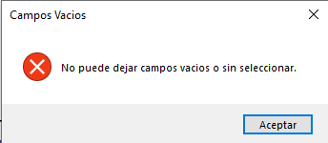

**Grafica Nº6. Mensaje de error**

El campo cedula valida que no se introduzcan letras, solo números al igual que el campo de teléfono, también se valida la cantidad de dígitos.

Numero de documento validacion

Telefono

**Grafica Nº7. Campos numéricos**

El lista tiene su correspondiente buscador por nombre y número de documento.

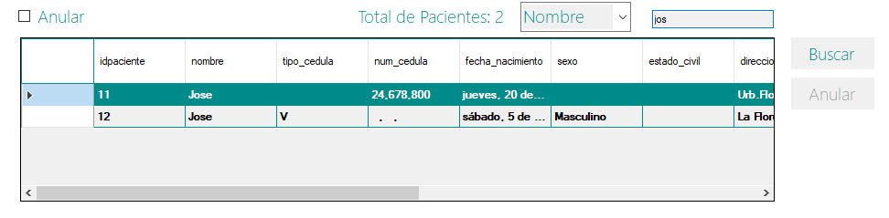

**Grafica Nº8. Tabla y buscador**

**Módulo de usuarios**

En el módulo de usuarios se muestran los campos para registrar a los usuarios según 2 roles (Medico, Secretaria), el código, nombre, login, cargo, especialidad, clave, el tipo de acceso y el estado, se puede ver su listado, el total de usuarios disponibles, el filtro de búsqueda y las operaciones de insertar, editar, guardar, cancelar, buscar y anular.

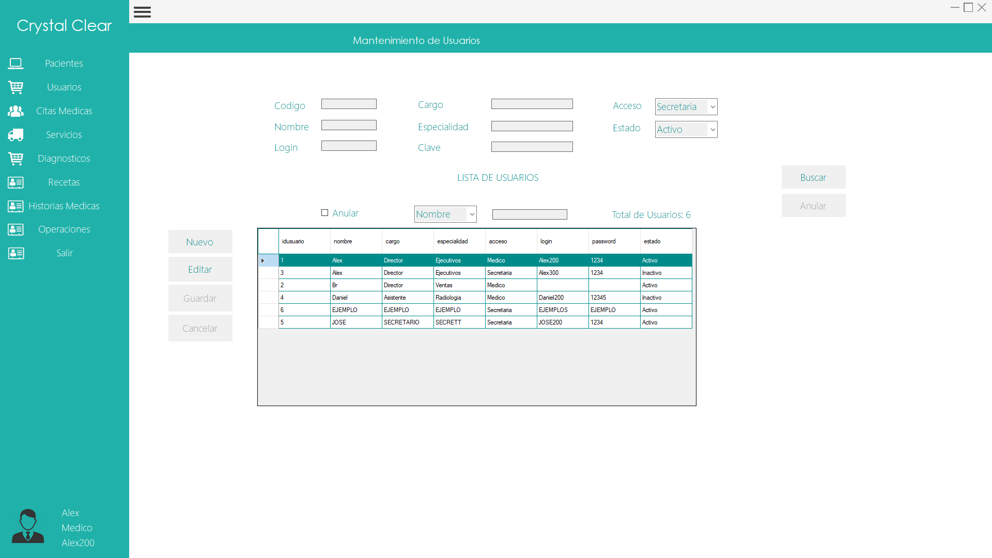

**Grafica Nº9. Módulo de usuarios**

En caso de que no se rellene un campo, lanzara el siguiente mensaje:



**Grafica Nº10. Mensaje de error**

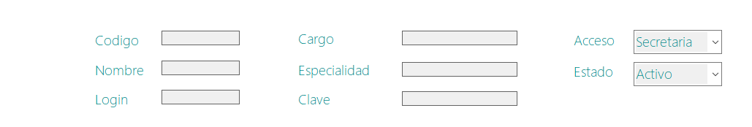

**Grafica Nº11. Campos**

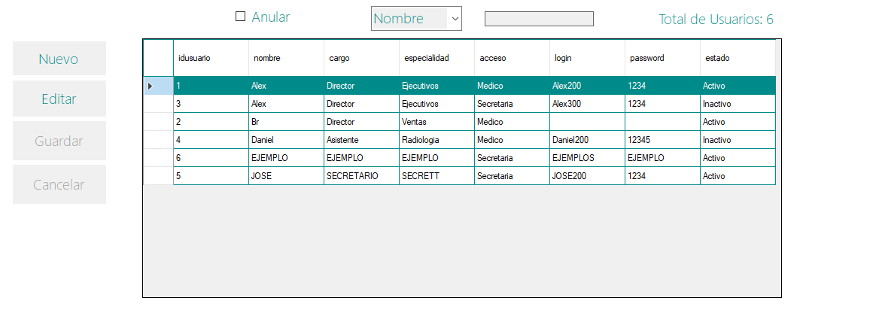

**Grafica Nº12. Lista de usuarios del sistema**

Al darle doble clic a una de las informaciones del usuario, pasan a procede de edición.

**Módulo de citas medicas**

En el módulo de citas médicas se registra a partir de una búsqueda de pacientes y se le efectúa una cita llenando la información correspondiente como el nombre del paciente que se le va a realizar la cita, el usuario responsable, fecha de la consulta, costo de los servicios asociados y costo de la consulta en general. se puede ver su listado, el total de citas disponibles, el filtro de búsqueda y las operaciones de insertar, editar, guardar, cancelar, buscar y anular.

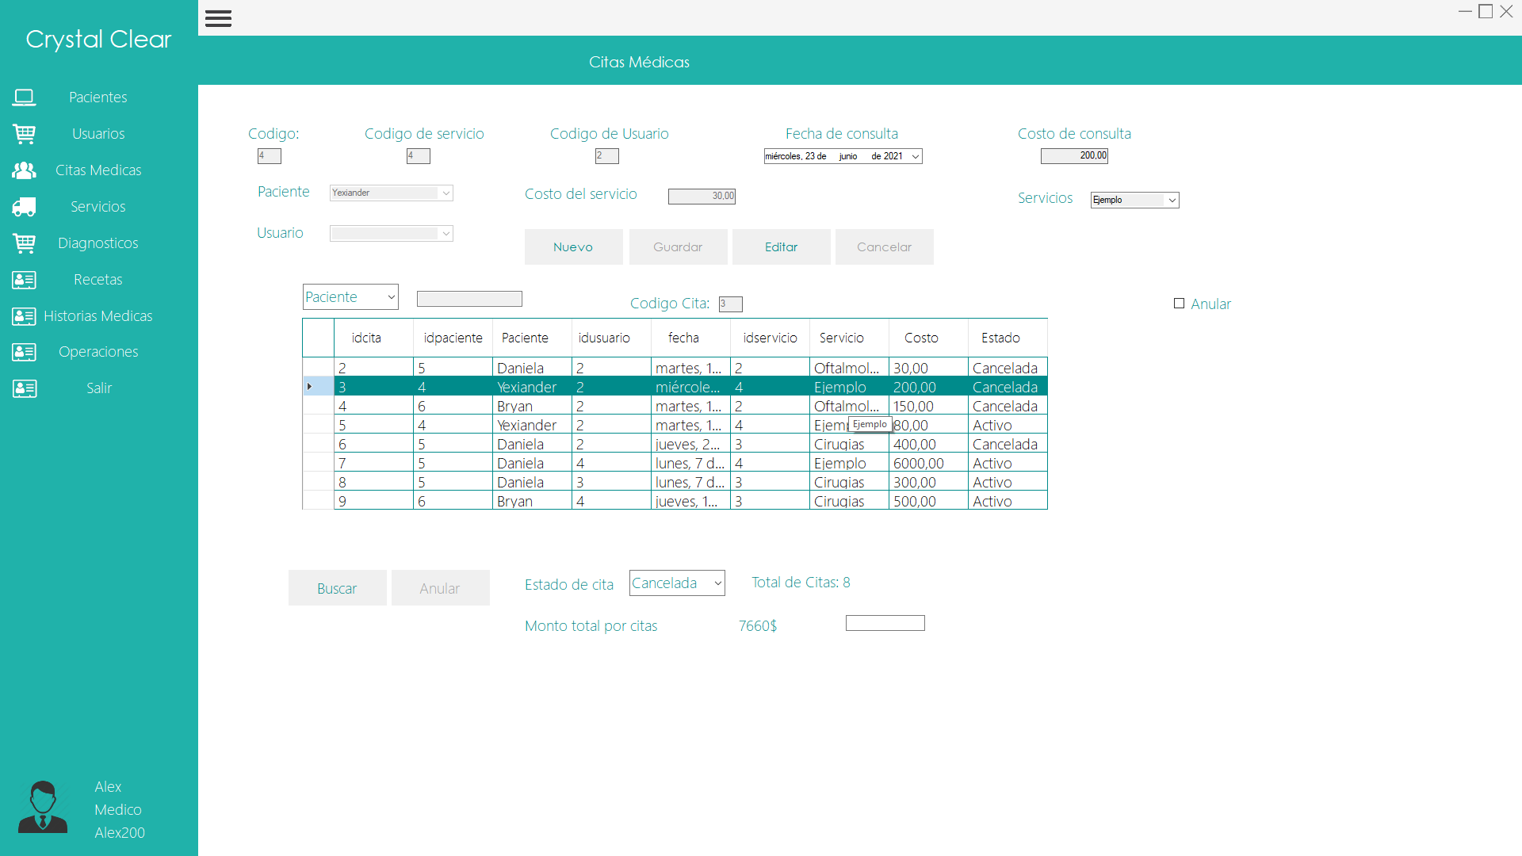

**Grafica Nº13. Módulo de citas medicas**

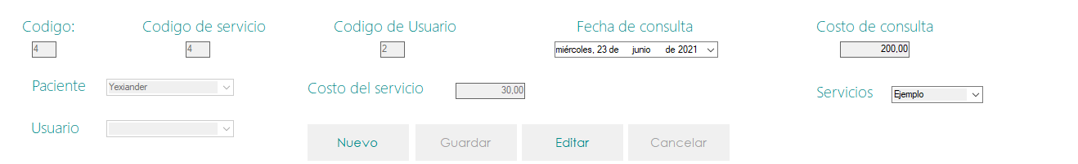

**Grafica Nº14. Campos**

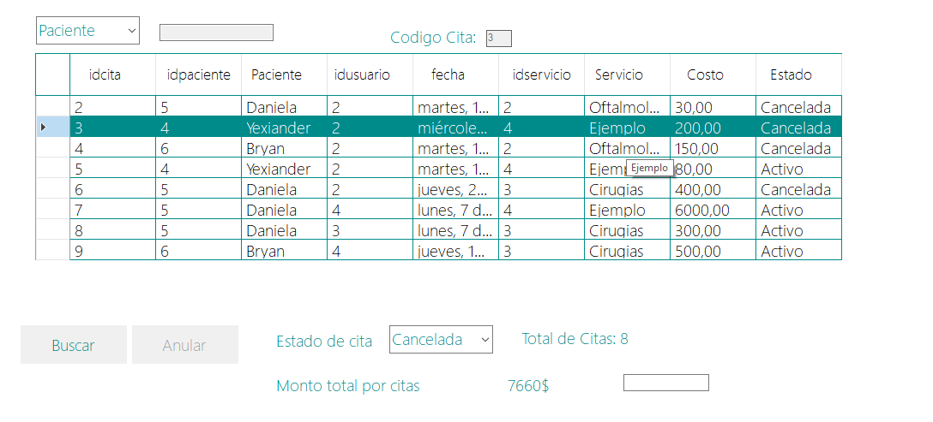

**Grafica Nº15. Listado de citas**

En el listado de citas médicas, se puede apreciar la información de todas las citas efectuadas a los pacientes, tiene la opción de activar o cancelar una cita, lo cual aquellas que sean anuladas no pasaran a estar en los registros de las historias clínicas. Se muestra el total de citas y el monto total por citas.

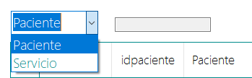

**Grafica Nº16. Búsqueda de citas**

Los filtros de las citas se pueden realizar por paciente o servicios.

**Módulo de servicios**

En el módulo de servicios permite registrar los servicios que se llevaran a cabo en el consultorio médico, mediante un nombre, costo y el estado del servicio (Activos o Inactivos), se puede ver su listado, el total de servicios disponibles, el filtro de búsqueda y las operaciones de insertar, editar, guardar, cancelar, buscar y anular.

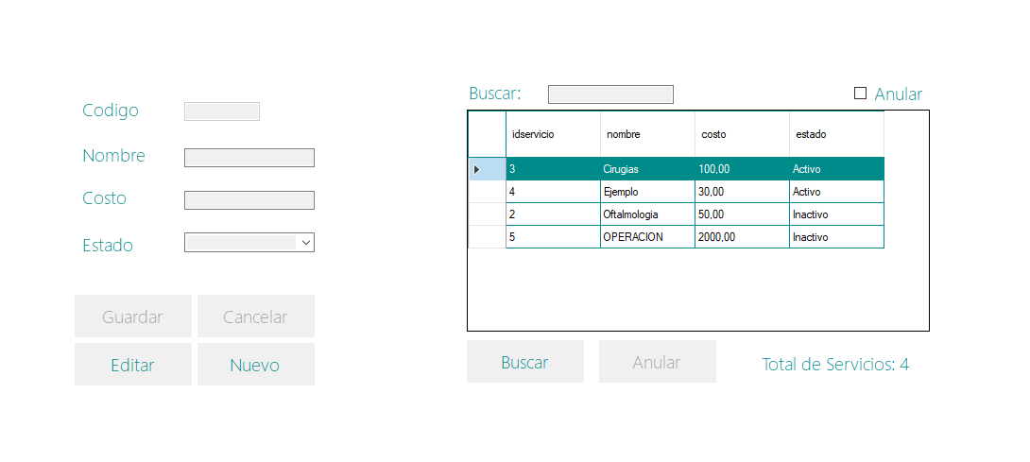

**Grafica Nº17. Módulo de servicios**

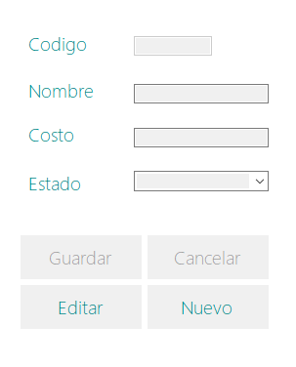

**Grafica Nº18. Campos de registro**

Se manejan las operaciones de guardar, cancelar, editar y nuevo registro.

Si se intenta guardar sin llenar algún campo lanza el mensaje de error:



**Grafica Nº19. Campos vacíos**

Si se intenta editar, sin seleccionar el servicio específico lanza este error

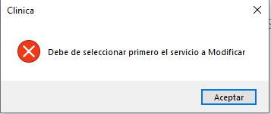

**Grafica Nº20. Validación editar**

Se manejan las operaciones de guardar, cancelar, editar y nuevo registro.

En caso que el registro fue exitoso lanza el siguiente mensaje:

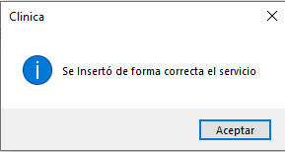

**Grafica Nº21. Registro exitoso**

En caso la edición fue exitosa lanza el siguiente mensaje:

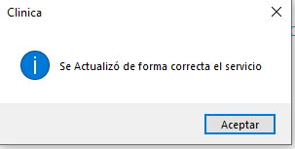

**Grafica Nº22. Edición exitosa**

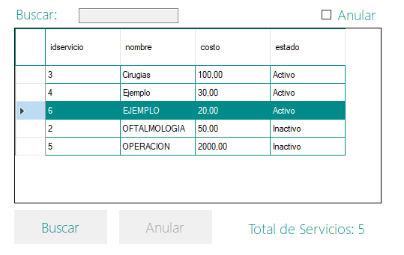

**Grafica Nº23. Lista de servicios**

Se muestra el listado de los servicios activos e inactivos, el total y la opción para anular un servicio lo cual no estará disponible en el módulo de registro de citas médicas.

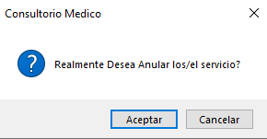

**Grafica Nº24. Mensaje de confirmación para anular servicios**

En el caso de anular se muestra el siguiente mensaje:

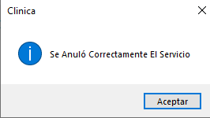

**Grafica Nº25. Deshabilitar exitoso**

**Módulo de Diagnósticos**

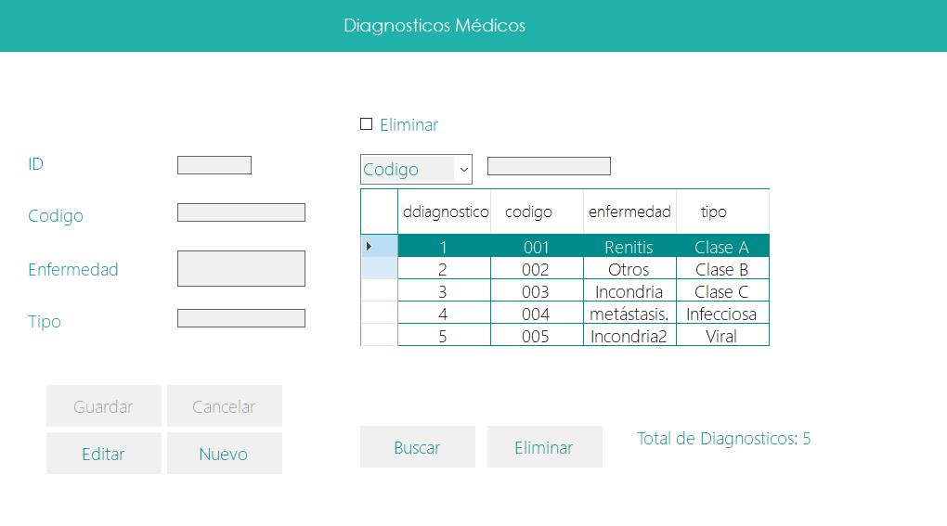

**Grafica Nº 26. Módulo de diagnósticos**

En este módulo se lleva un control de los diagnósticos médicos del consultorio, se tienen los campos ID, Código, enfermedad y el tipo de diagnóstico, se muestra el listado con sus totales, el filtro de búsqueda por código, enfermedad o tipo y los botones de registro, editar, cancelar, nuevo y eliminar.

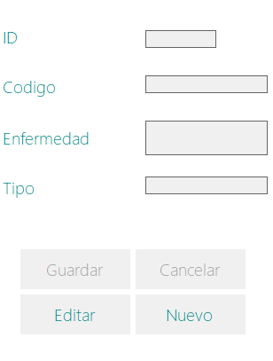

**Grafica Nº 27. Campos de registros de diagnósticos**

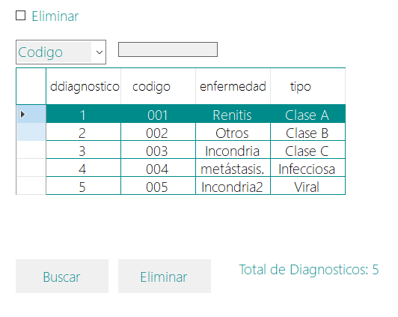

**Grafica Nº 28. Listado de diagnósticos**

Se muestra la lista de diagnósticos, con su respectivo buscador y el total.

**Módulo de Recetas**

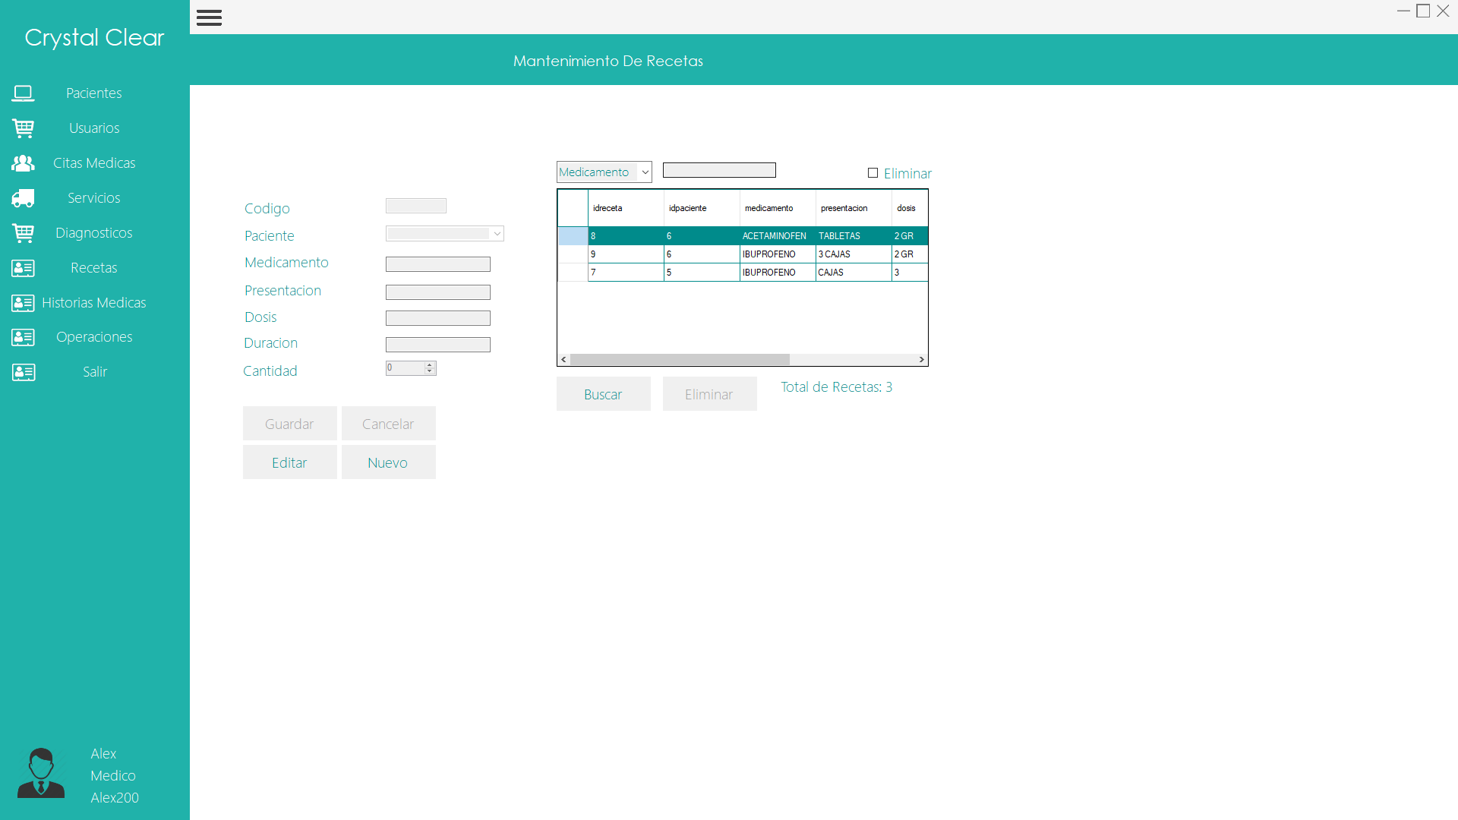

**Grafica Nº 29. Módulo de recetas**

En este módulo se lleva un control de las recetas asociadas a determinados pacientes registrados en el sistema, mediante sus campos de código, el paciente, medicamento, presentación, dosis, duración y cantidad.

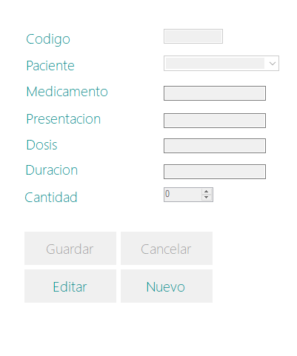

**Grafica Nº 30. Campos de registro de recetas**

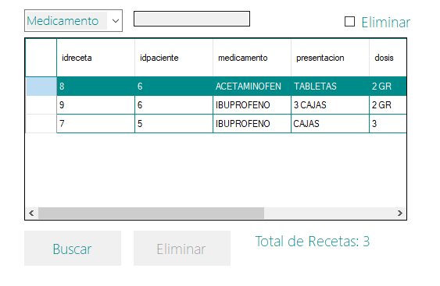

**Grafica Nº 31. Listado de recetas**

Se muestra la lista de recetas, con su respectivo buscador por medicamento y presentación y el total.

**Módulo de Historias Médicas**

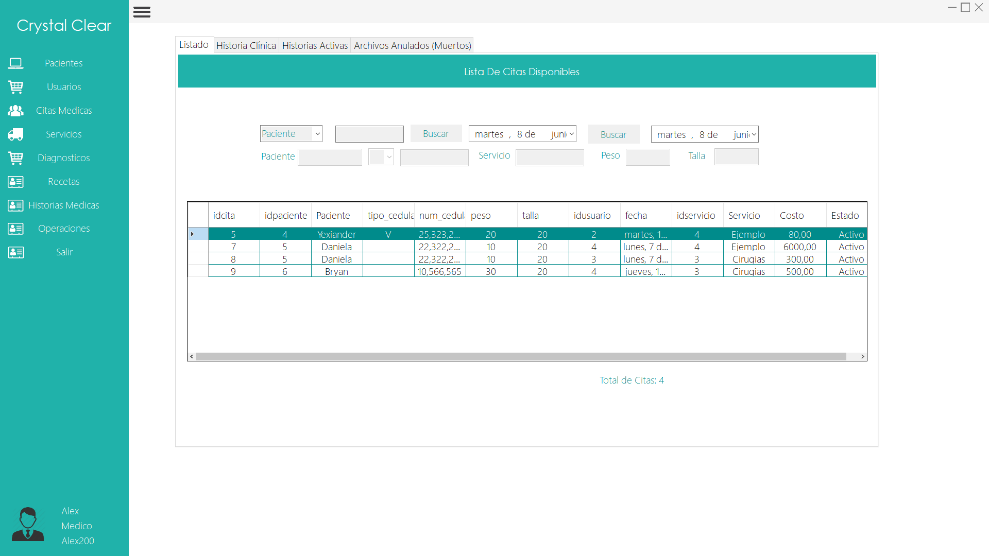

**Grafica Nº 32. Módulo de historias**

El funcionamiento del módulo de las historias clínicas consiste en buscar las citas activas o disponibles que se registraron en el sistema como se puede apreciar en la siguiente imagen:

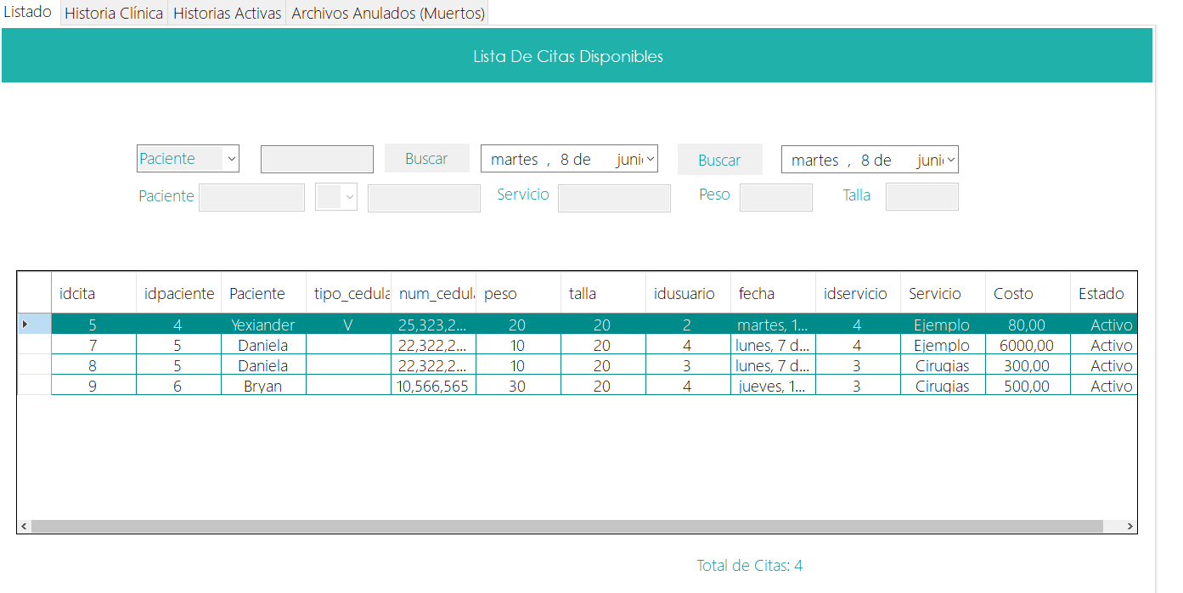

**Grafica Nº 32. Lista de historias**

A continuación se procede a seleccionar la correspondiente cita de la lista y se pasan a los siguientes campos.

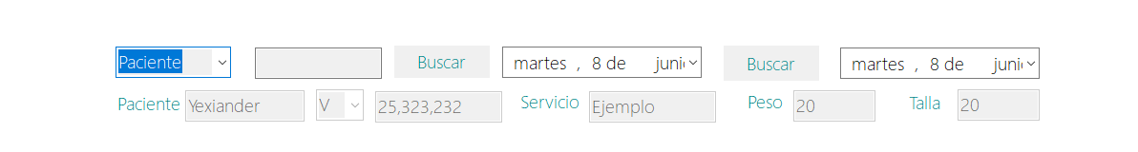

**Grafica Nº 32. Campos de selección de citas activas**

Se toman los campos del paciente a realizar la historia clínica con su nombre, tipo de documento, cedula, servicio, peso y la talla. Tiene un filtro de búsqueda por Paciente, talla, peso, servicio o número de documento.

Después se procede a llenar el historial médico de ese paciente.

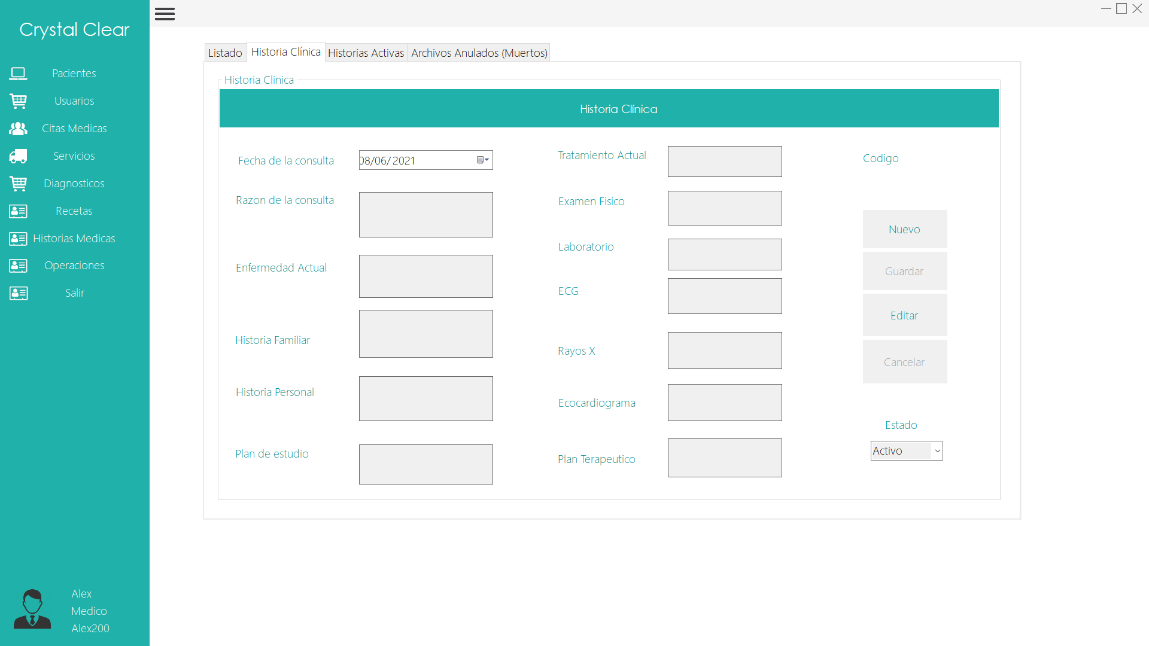

**Grafica Nº 33. Campos de historias clínica**

En el momento que se llenan los campos, se registra el historial médico, y en la siguiente pestaña se puede apreciar el listado de las historias.

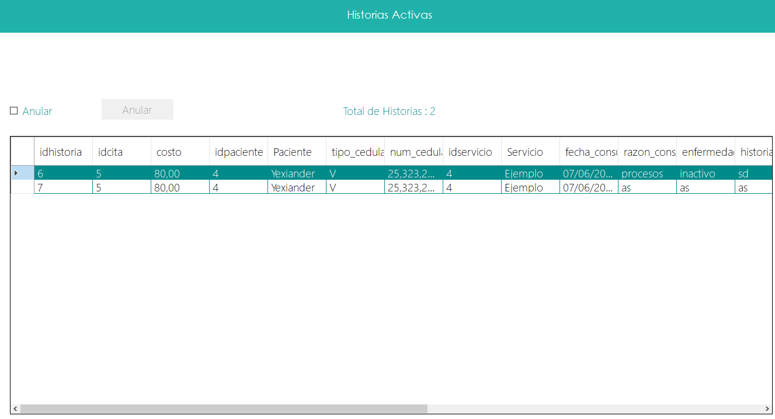

**Grafica Nº 34. Lista de historias activas**

En el listado, tiene la opción para anular esas historias clínicas, en caso de ser así para a los archivos muertos o lista de historias inactivas.

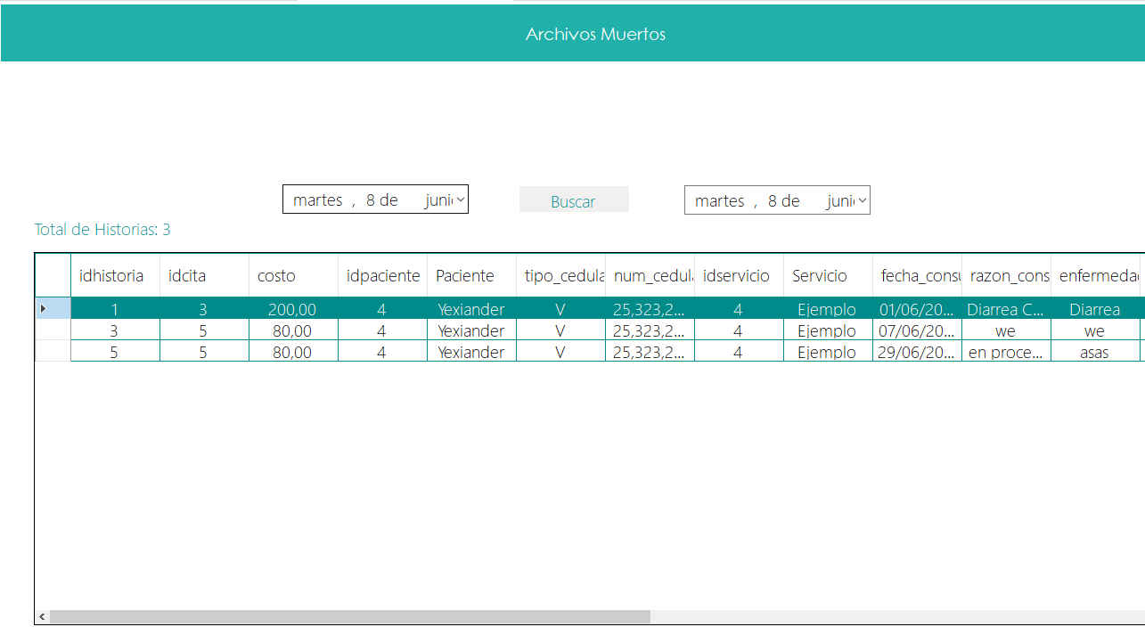

**Grafica Nº 35. Lista de archivos muertos**

En esta lista se mantienen todas aquellas historias clínicas que fueron anuladas en el sistema.

**Módulo de Operaciones**

En el módulo de operaciones se almacenan todos los procesos o actividades del sistema, identificándose mediante su código, fecha y descripción de la actividad.

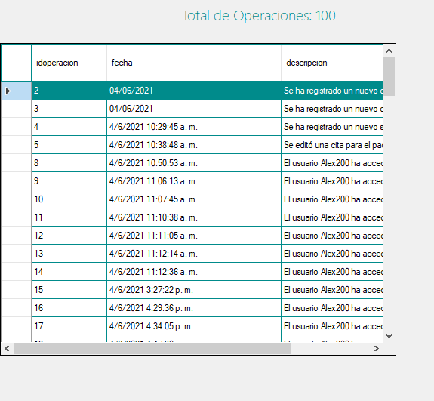

# Preguntas Más Frecuentes

**P:** ¿Cómo puedo ver quienes editaron un registro de un paciente dentro del sistema en una fecha específica?

**R:** El Administrador debe acceder a Historial de Operaciones y allí podrá buscar que usuario realizó la operación de editar un paciente, y luego ingresa un rango de fechas entre las cuales se filtraran los resultados que se encuentren entre dichas fechas.

**P:** ¿Cómo puedo entrar al sistema si me olvido mi contraseña?

**R:** Abra la pantalla de Inicio de Sesión, y haga click en “Recuperar contraseña”, seguidamente se abrirá una pantalla donde se mostrarán 3 preguntas de seguridad, y 3 campos de texto para ser rellenadas con la respuesta correcta a las preguntas (las cuales fueron previamente configuradas durante la creación del usuario).

**P:** ¿Cómo puedo crear un nuevo usuario?

**R:** Esta acción solo la puede realizar un usuario de tipo Administrador. En caso de poseer esos permisos, puede acceder al módulo de Usuarios, luego hace click en el botón que dice “Nuevo”, esto activará todos los campos, y podrá ingresar los datos del nuevo Usuario que desea registrar, incluyendo la configuración de las 3 preguntas de seguridad. Una vez que todos los campos han sido rellenados, le da click al botón “Guardar”. Se mostrará un mensaje informando si se registró de forma correcta, de lo contrario, se señalará si ocurrió un error o falta rellenar algún campo.

# GLOSARIO

Un glosario es una recopilación de definiciones o explicaciones de palabras que versan sobre un mismo tema u ordenada de forma alfabética.​

|  |  |
| --- | --- |
| **Término** | **Descripción** |
| Anular | Es el estado que puede tener un registro en el sistema. Cuando se desea quitar un registro de la lista activa, este cambia de Estado: Activo a Estado: Anulado. Y estos son ocultados de la lista, sin embargo, por razones de seguridad, estos se siguen estando en la memoria de la computadora. |
| Ventana | En informática, una ventana es un área visual, normalmente de forma rectangular, que contiene algún tipo de interfaz de usuario, mostrando la salida y permitiendo la entrada de datos para uno de varios procesos que se ejecutan simultáneamente. |
| Pestaña | Una pestaña, solapa o lengüeta es un elemento de la interfaz de un programa que permite cambiar rápidamente lo que se está viendo sin cambiar de ventana que se usa en un programa o menú. |
| Historia Clínica Electrónica | Recopilación de la información médica de un paciente en formato digital (electrónico) que se guarda en una computadora. |
| Base de datos | Una base de datos es un conjunto de datos pertenecientes a un mismo contexto y almacenados sistemáticamente para su posterior uso |
| Archivo Muerto Digital | Un archivo muerto digital se considera como todos aquellos documentos importantes que el consultorio desea conservar y que no tienen un uso inmediato. En el sistema “Crystal Clear” cuando una historia médica es Anulada, esta pasa automáticamente a los archivos muertos, debido a que son documentos de gran importancia. |